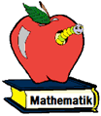
Test Nr. 5

Name: __________________________________________

Datum: __________

1. Aufgabe: a) Trage die fehlenden Augenzahlen ein.

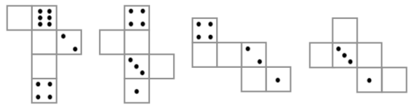
b) Es stehen 10 Würfel als Turm aufeinander.
Oben sieht man eine 6.
Wie hoch ist die Summe der sichtbaren Augenzahlen?
_______
c) Es stehen 20 Würfel als Turm aufeinander. Oben sieht man eine 4. Wie hoch ist die Summe der sichtbaren Augenzahlen jetzt?
_______
2. Aufgabe: a) Spiegele A (0│4), B (4│2) und C (5│9) an BE mit
B (4│2) und E (6│6).
Spiegele F (1│3), G (5│3) und H (5│8) an DE mit
D (5│1) und E (5│6).
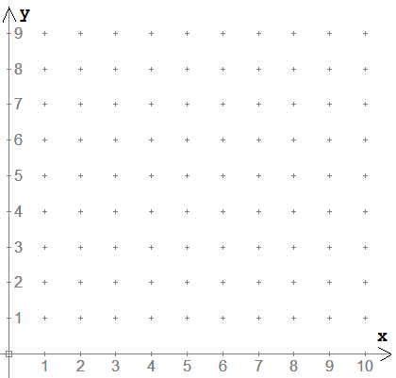

3. Aufgabe: Welche großen Druckbuchstaben haben wenigstens eine
Spiegelachse oder mehrere Spiegelachsen ?
Nenne alle.

_______________________________________________________

_______________________________________________________

4. Aufgabe: Vervollständige das Schrägbild.

- Würfel b) Quader

5. Aufgabe: Richtige oder falsche Würfelnetze?
Falsche bitte durchstreichen.

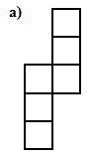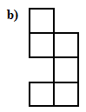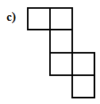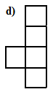

6. Aufgabe: Vervollständige die Tabelle und nimm dabei die
Zeichnungen als Vorlage.

a)
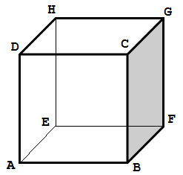
b)
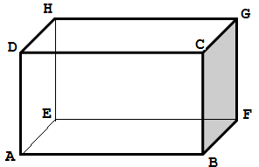

7. Aufgabe: Färbe gegenüberliegende Seiten mit der gleichen Farbe.
Wähle drei Farben (nicht rot).

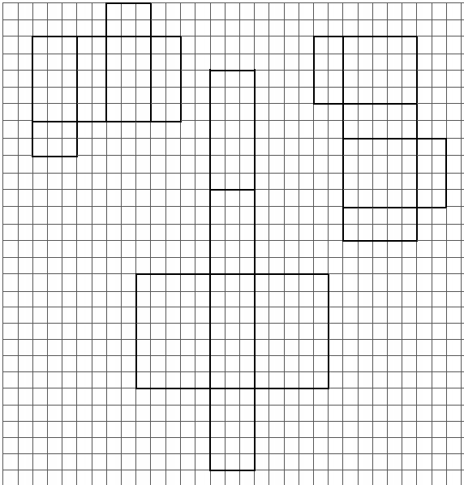

___ / Punkte erreicht. Note _____________________

Viel Erfolg !!!

